|  |  |
| --- | --- |
|  | **../../../../Efectiv/Clocicov/dse1.gif95px-Coat_of_arms_of_Moldova_svg**  **МИНИСТЕРСТВО ВНУТРЕННИХ ДЕЛ РЕСПУБЛИКИ МОЛДОВА ГЕНЕРАЛЬНЫЙ ИНСПЕКТОРАТ ПО ЧРЕЗВЫЧАЙНЫМ СИТУАЦИЯМ**  **ОТДЕЛ ЧРЕЗВЫЧАЙНЫХ СИТУАЦИЙ ТАРАКЛИЯ** |
|  |  |

**РЕКОМЕНДАЦИИ ПО ЭКСПЛУАТАЦИИ ГАЗОВЫХ БАЛЛОНОВ**

ДЛЯ ВАШЕЙ БЕЗОПАСНОСТИ!

|  |  |  |  |
| --- | --- | --- | --- |
| C:\Users\Александр\Desktop\5d2f1e0d6c4b44bbcf526403.jpg | **Разместите баллон снаружи в металлическом шкафу!** | https://avatars.mds.yandex.net/get-zen_doc/1668009/pub_5f1bd4a2b27fa36ca6ef4a91_5f1bf129b27fa36ca6f4b2a8/scale_1200 | **Прекратите использование плиты, если вы надолго покидаете кухню** |
| https://sdelai-lestnicu.ru/wp-content/uploads/f/7/2/f722762a6c048f2029d26f488bbdaadc.jpg | **Когда вы закончите готовить, убедитесь, что вы выключили плиту!** | https://mieiedu.ru/uploads/678622d04d1ad8c19bf32852da09bcd0.jpg | **Запасные баллоны храните на открытом воздухе!** |
| https://im0-tub-ru.yandex.net/i?id=695ccd2b6ea46a3a77b49032a590ffd2-l&n=13 | **Всегда сначала зажигайте спичку, а затем включайте кран подачи газа!** | https://avatars.mds.yandex.net/get-altay/492546/2a0000015e6ed103d6f01790486a3bb2cef3/XXL | **Заправьте баллоны только тем топливом, для которого они предназначены!** |

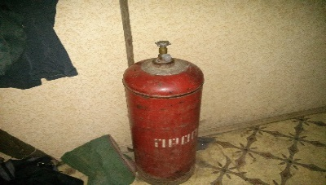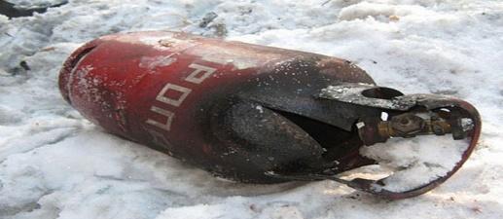 **ЗАПРЕЩАЕТСЯ!**

|  |  |  |  |
| --- | --- | --- | --- |
|  | **Использование несоответствующих или дефектных баллонов!** |  | **Размещение баллонов в помещениях зданий, жилых домов!** |
| https://i.simpalsmedia.com/999.md/BoardImages/900x900/987c1ccd93e040d9f8525f10575b446f.jpg | **Использование неисправных**  **шлангов!** | http://ultra-term.ru/wp-content/uploads/2016/06/13774831375774adeba7deb4.31030861.jpg | **Подключение баллонов без редуктора давления!** |
| https://dizainifoto.com/wp-content/uploads/2020/04/7-interesnoe-reshenie-dlya-gazovogo-ballona-na-kuhne.jpg | **Размещать баллоны возле источников тепла!** | https://a.d-cd.net/7kAAAgK36OA-1920.jpg | **Проводить газовый шланг за печкой!** |

**НЕ ЗАБЫВАЙТЕ!**

**ПОСРЕДСТВОМ ПРАВИЛЬНОГО ПОВЕДЕНИЯ, ВЫ СПАСАЕТЕ ЖИЗНЬ!**

**В СЛУЧАЕ ЧРЕЗВЫЧАЙНОЙ СИТУАЦИИ, ЗВОНИТЕ – 112**